ADVENTO BÁVARO
Cruzeiro fluvial de 6 dias | VIVA Cruises
O cruzeiro parte de Viena rumo a Dürnstein, Melk, Linz e Passau, chegando a Regensburg — uma viagem a bordo do MS VIVA ENJOY que celebra a magia do Advento às margens do Danúbio, com mercados de Natal, paisagens de inverno e sítios históricos da Áustria e da Alemanha.
Roteiro que une o Vale de Wachau, com Dürnstein e a Abadia de Melk, aos mercados de Natal de Passau e Regensburg (forte apelo visual para redes sociais do cliente), com duas cidades Patrimônio Mundial da UNESCO no trajeto, em formato all-inclusive. Bom encaixe para casais e famílias que buscam a atmosfera natalina europeia em dezembro.

Itinerário do Cruzeiro
Dia | Porto | Chegada | Partida
Dia 1 | Viena | — | 22:00
Dia 2 | Dürnstein | 05:00 | 11:00
Dia 2 | Melk | 14:00 | 20:00
Dia 3 | Linz | 06:00 | 22:30
Dia 4 | Passau | 07:00 | 18:00
Dia 5 | Regensburg | 11:30 | —
Dia 6 | Regensburg | — | —
Desembarque após o café da manhã, no último dia.
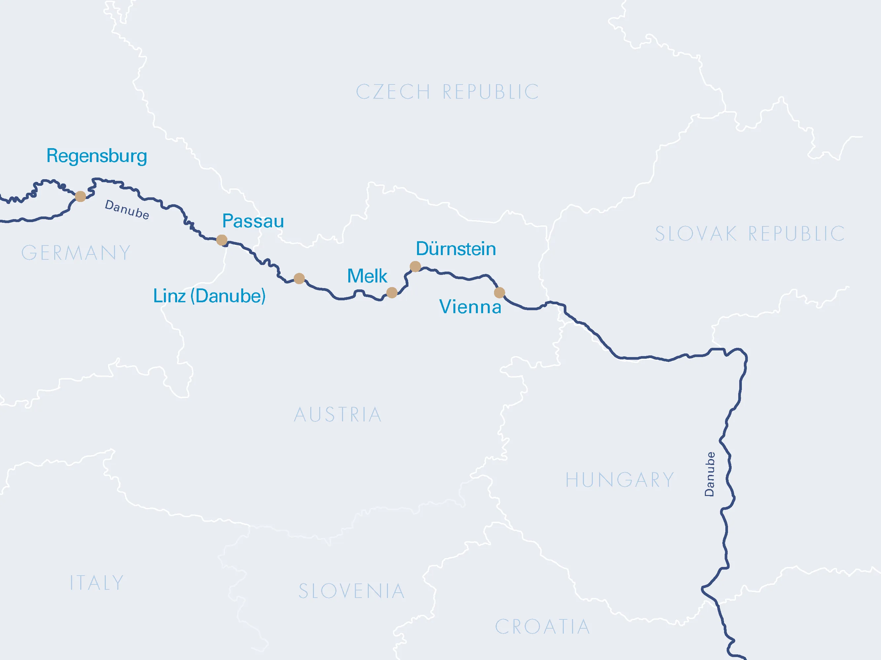
Mapa do trajeto — Danúbio, de Regensburg a Viena

Destaques do Roteiro

Viena
Viena, a capital da Áustria, é uma daquelas cidades que todo viajante deveria conhecer ao menos uma vez na vida. Com arquitetura magnífica, museus e teatros de fama mundial e belos espaços verdes, todo o centro histórico da cidade é reconhecido como Patrimônio Mundial da UNESCO, reunindo palácios imperiais como o Schönbrunn e a Hofburg.

Dürnstein
Localizada no Vale de Wachau, Dürnstein encanta com as ruínas do Castelo de Kuenringerburg e a Abadia de Dürnstein, reconhecível por sua torre sineira azul e branca.
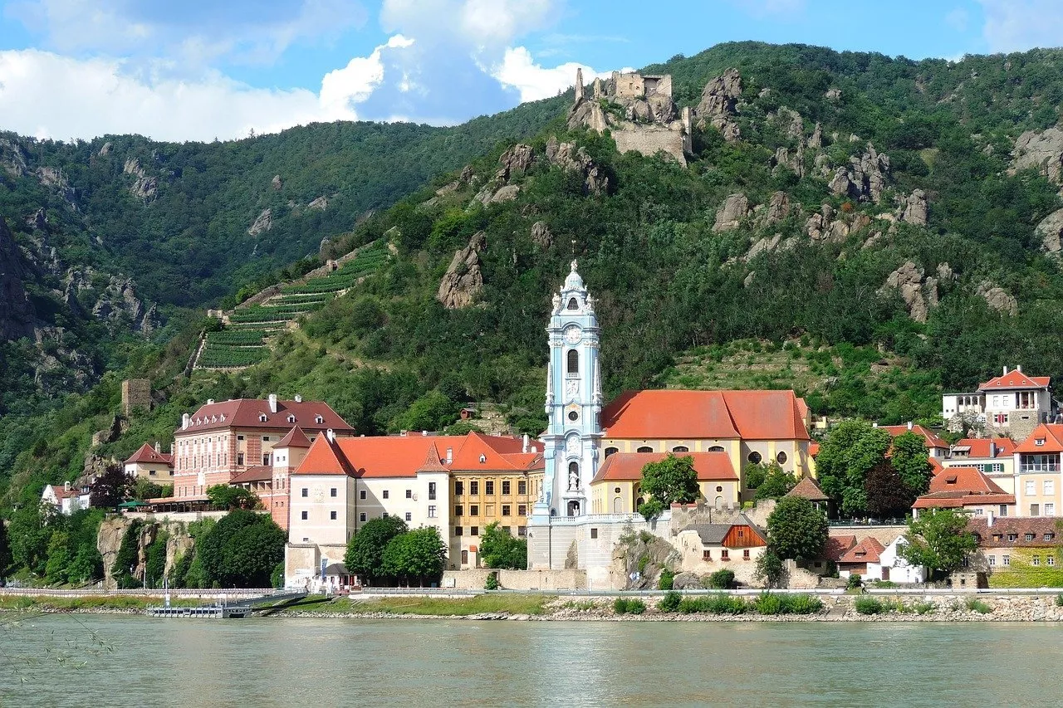
Dürnstein, no Vale de Wachau, às margens do Danúbio

Melk
A Abadia de Melk, Patrimônio Mundial da UNESCO, é o cartão-postal da cidade e a porta de entrada para o Vale de Wachau, com seu imponente complexo barroco.

Linz
Capital da Alta Áustria, Linz convida a passeios pela cidade velha, ao redor de sua praça principal, com igrejas, fachadas charmosas e lojinhas encantadoras. A cidade é famosa pela Linzer Torte, sua torta tradicional, e pela vista panorâmica do Pöstlingberg.

Passau
Situada na confluência dos rios Danúbio, Inn e Ilz, Passau é conhecida como a “Cidade dos Três Rios”. Entre seus principais pontos turísticos estão a fortaleza do século XIII Veste Oberhaus e a Catedral de Santo Estêvão.
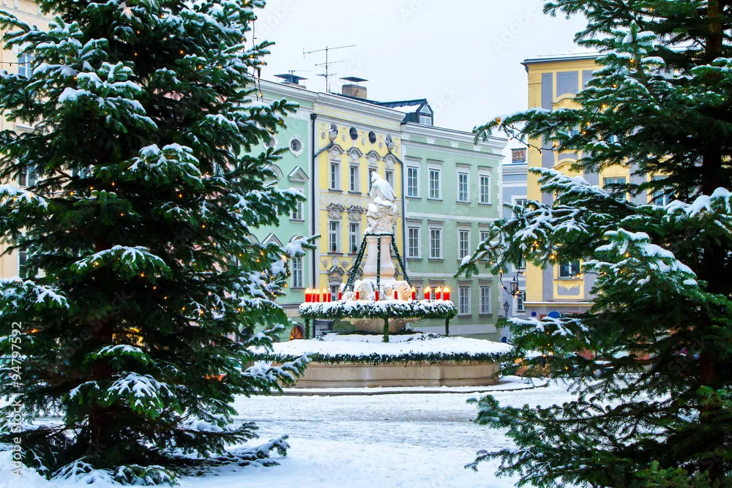
Praça histórica de Passau enfeitada para o Natal, coberta de neve

Regensburg
Patrimônio Mundial da UNESCO, Regensburg reúne mais de mil edificações históricas, com destaque para a Ponte de Pedra do século XII e sua catedral gótica de torres gêmeas.

Principais Serviços a Bordo — VIVA All-Inclusive
- Pensão completa: café da manhã em buffet, almoço e jantar, com menus em várias etapas.
- Bebidas quentes e frias de alta qualidade, com seleção de bebidas alcoólicas disponíveis o dia todo.
- High Tea a bordo, uma vez por viagem.
- Boas-vindas com espumante e frigobar reabastecido diariamente.
- Internet 5G nas áreas comuns e nas cabines.
- Gorjetas para toda a tripulação e taxas de cidade e porto incluídas.

Datas de Partida (Oferta Especial)
Reservando até 30 de setembro de 2026, o passageiro recebe crédito de €200 em passagens aéreas.
Datas de embarque sob consulta.

